2014-2015学年第一学期通选课学生选课安排

本学期全校性通选课共开设250门次，其中舜耕校区55门次，主校区188门次，明水校区7门次，课程容量达34685人次。现将本学期选课具体安排通知如下，请各学院从第二周周二开始尽可能开放自己的自备机房，为同学们选课提供方便，请各部门为学生选课提供便利，请同学们按照学校统一安排进行选课。
一、通选课选课时间安排
1、本学期通选课面向全校各年级同学（大一新生除外）。
2、选课时间为9月9日（第二周周二）至9月13日（第二周周六）。
3、开课时间为第四周周一（9月22日）。
4、为避免选课网络拥堵，通选课的选课继续采用分组分阶段的方式进行。
按年级将全校同学分为4个组五个阶段进行选课（见下表）。请同学们务必认真核对自己的选课时间，在规定时间内选课。
济南大学2014-2015学年第一学期通选课时间安排表
阶段 | 选课年级 | 选课时段(时间)
1 | 大三、大四同学（含五年制四、五年级）、明水校区 | 9月9日（第二周周二）15:30-21:30
2 | 大二东校区同学 | 9月10日（第二周周三）15:30-21:30
3 | 大二西校区理工科同学（教育与心理科学学院、材料科学与工程学院、化学化工学院、自动化与电气工程学院、机械工程学院、土木建筑学院、数学科学学院、信息科学与工程学院、资源与环境学院、物理科学学院、生物科学与技术学院、经济学院（金升）） | 9月11日（第二周周四）15:30-21:30
4 | 大二西校区文科同学（历史与文化产业学院、法学院、外国语学院、体育学院、政治与公共管理学院、文学院、美术学院、音乐学院、国际教育交流学院） | 9月12日（第二周周五）15:30-21:30
5 | 全校同学补选或退选 | 9月13日（第二周周六）8:00-21:30
5、在整个选课时间区间（9月9日－9月13日），同学们可通过校园网、公众网进行选课，具体安排见表。特别提示同学们最好在校园网内选课（速度较快），校外的网络也可以。
6、按照规定，未参加2013-2014学年第二学期学生评教的学生在正常选课时间（9月9日至9月12日）将无法选课，在“全校同学补选或退选”阶段（9月13日）若还有余量可以选课。
7、登陆教管系统可提前查看本学期开设的通选课课程。（登陆“教管系统”—“网上选课”—“通选课”）
二、全校性通选课选课及成绩登录程序使用指南
（一）登录系统
进入教务处网站“网上教管”栏目（http://202.194.76.110），用户名：本人学号（如：20130101001），密码：本人身份证号（包含”x”的注意大小写），未登记身份证号的密码为本人学号。选择“学生”角色，按“登录”进入系统。
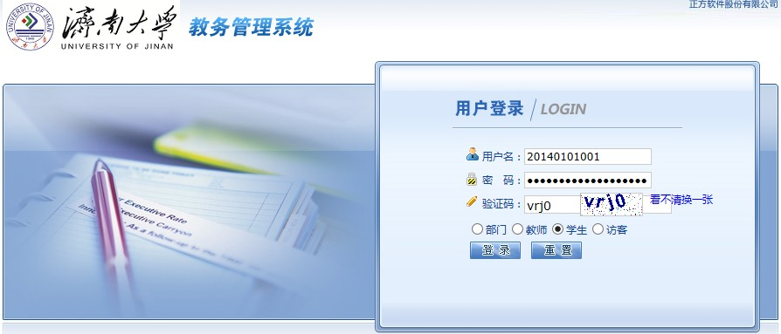

（二）网上选课
登录后，进入“网上选课”下的“通选课”页面。
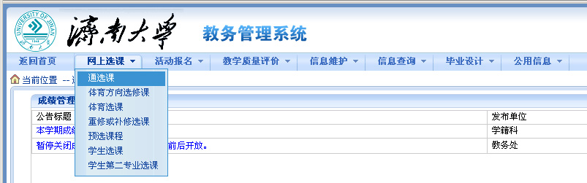

选择“课程性质”、“有无余量”、“课程归属”、“上课时间”、“上课校区”等选项进行筛选，显示相应结果；如选“可持续发展概论”该门课程，在“选课”列对应下方可选框打钩选中，单击“提交”按钮即选中该课程。

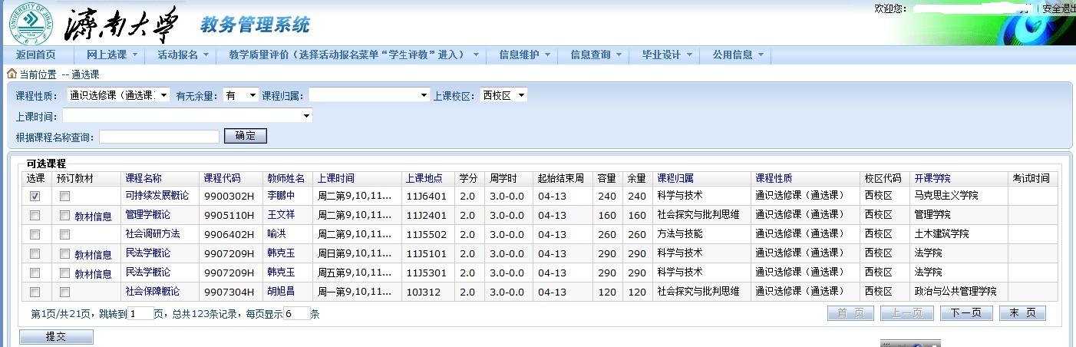
选择相应课程后，显示如下已选清单，如需退选，直接点击已选课程对应“退选”按钮，完成该门课程退选。
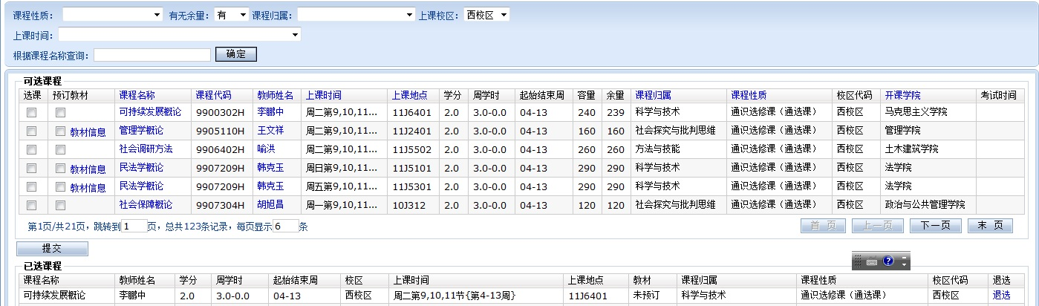
三、通选课选修注意事项
1、每位学生每学期可以选择两门通选课，不超过4学分。建议同学们合理安排选课学期及选课学分。
2、2013级本科学生在校期间，通选课要求最低修满12个学分，其中通识教育选修课最低修满6个学分，通识教育核心课最低修满6个学分。通识核心课程修读规定如下：须在“文化传承与文明对话”和“生涯发展与生命关怀”课程域中各修读至少1.5学分的课程；在其他三个课程域中跨类选修3个以上学分（其中，获理工科类学位的学生，应在“人文与艺术”或“社会探究与批判性思维”课程域至少修满3学分；获文科类学位的学生，应在“科学与技术”或“社会探究与批判性思维”课程域至少修满3学分）。
3、其他年级本科学生在校期间，通选课要求最低修满9个学分，其中完成本校第二专业修习的学生一专业通选课只需修满6个学分（2013级需修满6个通识教育核心课程学分）；专升本学生本科阶段需修满6个学分（校内专升本学生亦可专科加本科阶段最低修满10.5学分）。
4、每位学生在校四年时间，从第二学期至第八学期有七个学期可以选课。学校提供的课程资源总量完全可以保证每个学生的基本选课要求。
5、学生不得跨校区选课，不得选与本专业所学课程相同或相近的课程。所选课程是否与本专业所学课程相同或相近由各学院教学管理办公室认定，学生如不确定，可在选课前咨询本学院教学管理办公室。大四学生除确定课程是否有效外还需查看所修学分是否达到通选课毕业要求学分。
6、学生若选定课程必须正常上课，否则该课程按零分处理并记录在册；通选课没有补考、重修。若累计两门课程无故不上课的将在毕业审核时酌情扣1-2学分。
7、除限定人数少于30人的课程外，其他课程选课人数不足30人的通选课程将不开设。
8、为了体现公平，选课次序按照高年级优先于低年级的原则。
9、通选课是为了拓宽学生的知识面而开设的，多选的通选课学分不可以代替专业课学分。
四、通选课管理部门联系方式
选课管理：教务处通识教育科、教务处学籍科
电 话：8276-1206（课程信息服务），8276-5815（网络技术服务）
联 系 人：邵华、魏俊超
e-mail：eo_shaoh@ujn.edu.cn；eo_weijc@ujn.edu.cn
济南大学教务处
2014年9月2日
附：2014-2015学年第一学期通选课开课目录（实际开课以教管系统中开课目录为准）

